人体动态速写
（教学案例）
陈梓溪

教材分析：
本节课为绘画课，重点提升学生的美术素养，提高其感受能力和绘画能力。本节课主要以临摹和写生为主，而教材在本节课中仅仅起到辅助作用。
学情分析：
学生在速写的专业课学习中，已经对人体比例结构有了初步的掌握，但如何将人物画出来，并画出其比例、动态、神情、韵味。这依然困扰着大家。而学会快速捕捉人物动态，并将以其速写形式表达出来，这对于学生的美术专业绘画水平和能力，都起到了很关键的作用。
一、教学目标：
- 知识与技能：了解并掌握速写中的“一竖，二横，三体，四肢”
- 过程与方法：通过教师讲授、示范、练习，解决速写中常见的结构和动态问题。
- 情感态度价值观：培养学生造型能力和细心观察分析的能力，提升学生速写绘画水平。
二、教学重难点：
掌握速写中“一竖、二横、三体、四肢”的动态变化规律。
三、教学规划：
展示——讨论——分析（微课）——总结——学生创作——点评
四、教学方法和手段：
通过图片展示，学生在欣赏、观察、对比、讨论后，以微课视频的形式，将所讲内容传授出来。让学生在学习过程中极大程度调动其参与积极性，并从中学习如何快速的捕捉和表现人体动态，极大提高学生的造型能力和速写表达能力。
五、教学准备：
1、绘画工具材料准备：铅笔（炭笔）、橡皮、画板、速写纸等
2、已经录制好的微课视频
3、多媒体设备
六、教学过程
【1】图片导入
导入语：同学们，我们在画速写的时候，是不是经常抓不准任务的动态啊？其实呢，绘画中是有很多规律的，速写也不例外。那如何在速写训练中抓准人物的动态呢？它的规律又是什么呢？我们都知道速写绘画中，衣服是穿在人身体上的，所以在速写绘画中要注意到衣服下面的人体结构以及人体扭动时所产生的动态。现在我们一起来学习一下速写绘画中的“一竖、二横、三体、四肢”，并在学习的过程中掌握人体的结构与动态。
【2】速写中的“一竖，二横，三体，四肢”
视频展示讲解速写中的“一竖、二横、三体、四肢”的具体内容。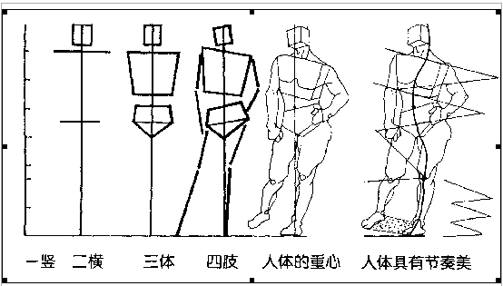
一竖： 中心线，从颈窝到地面的那条人体动态线。并不是一条竖线，而是跟随人体动态行走的脊椎线。
二横： 肩平线和股骨头连线，即勾画的倒梯形和正梯形的上下端。往往与其他重要关节连线共同组成人体的动态线。
三体块： 头，胸腔，骨盆三个体块。
四肢体： 人体四肢。
人体可理解为“三体”(或三椭圆)与“四肢”。“三体”中的头体块，依靠略向前倾的颈，作前俯后仰与左右转动变化。胸与骨盆体块靠腰也能作前俯后仰、左右倾斜与旋转。
四肢：胳膊
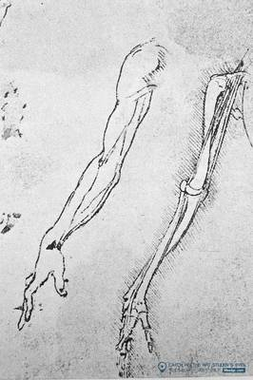
四肢：腿

【3】人体的节奏感
速写的灵魂就是节奏和韵律，可见节奏在人体动态速写中的重要性。无论是静态速写还是动态速写，都会呈现一种节奏感，这种节奏感根源来源于个人本身的节奏韵律。
- 纯正面、背面和侧面时，人体从头部到脚底的凹凸变化。（动态线平行）
- 人体产生转动时，从左右两个肩膀的高低、大转子的高低、膝盖的高低、足部的高低变化。
（三体的扭动变化产生的韵律更为强烈，所以平时的模特摆造型时身体都会稍微扭动，让三体产生变化，动态线成为对立状态，这样模特动态更为好看）。
七、教学反思
人体动态的变化取决因素在与人体中的“一竖、二横、三体、四肢”，当其中每一项发生变化时，人体的动态都会发生相应的变化。所以在速写的训练中，看清本质，抓住重点，观察人体中“一竖、二横、三体、四肢”的状态，这样才能快速准确的画好人体动态速写。并且也能在学习的过程中，练就一双敏感准确的眼睛，提高自己的绘画能力。

